zvláštní akce:
neděle 3. října od 9 do 13 hodin
Světový festival ptactva
Ornitologická pozorovatelna PM u rybníka Řežabinec u Ražic u Písku
V Ražicích - při příjezdu od Písku - před železničním přejezdem doprava.
Kroužkování, pozorování ptáků silnými dalekohledy a spousta zajímavostí o nich
Vedou zoologové PM Jiří Šebestian a Karel Pecl a další členové České společnosti ornitologické

zvláštní akce:
neděle 4. října od 9 do 13 hodin
Světový festival ptactva

Anotace akce / tisková zpráva:

První říjnový víkend (2. a 3. 10.) je již tradičně zasvěcen Festivalu ptactva, v rámci kterého organizují pro veřejnost ornitologové z České společnosti ornitologické vycházky do přírody spojené s pozorováním ptáků a fascinujícího fenoménu ptačí migrace spolu s dalším doprovodným programem.
V Ražicích u Písku připravil ptačí festival zoolog Prácheňského muzea v Písku Jiří Šebestian na neděli 3. 10. 2021 od 9 do 13 hodin na stálém stanovišti u pozorovací ornitologické věže u rybníka Řežabinec (přístupová cesta vede od železničního přejezdu v Ražicích u Písku po malé asfaltce vedoucí těsně podél žel. trati směrem na západ (=směr Strakonice, Plzeň), kolem rybářské bašty (kdo jede autem, může parkovat 100 m za baštou před zákazem vjezdu) a po cestě mezi rybníkem a tůněmi dojdete až k pozorovací věži, celkem asi 1,5 km).
Účastníci mají možnost získat mnoho informací jak o jednotlivých druzích, jejich životě, ohrožení a možnostech ochrany, tak o fenoménu ptačí migrace obecně. Připravena je také oblíbená ukázka odchytu a kroužkování ptáků, zajímavé vyprávění o nich a pozorování vodních ptáků na hladině rybníka silným (60 až 70x zvětšujícím) dalekohledem. V případě dostatečného počtu zájemců může být i procházka s ornitologem za ptáky kolem rybníka – odchod mezi 10. a 11. hodinou. Nezapomeňte si dalekohledy. Pro děti budou nachystané hry a kvízy s ptačí a ekologickou tématikou.
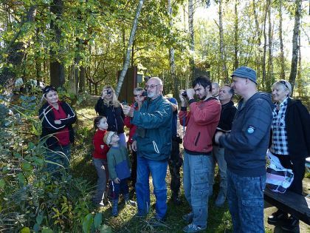
Festival ptactva na Řežabinci, foto Jiří Šebestian.
Za pozorováním ptáků se o tomto víkendu vydají lidé nejen v České republice, ale i v dalších zemích po celé Evropě. Festival ptactva je totiž úspěšnou kampaní mezinárodního sdružení na ochranu ptáků a jejich biotopů BirdLife International. Česká společnost ornitologická se jako národní partner BirdLife Int. přidala k pravidelnému pořádání Festivalu v roce 1993.
Během vycházek zaznamenávají ornitologové u nás i v ostatních zemích data o celkovém počtu pozorovaných druhů a jedinců ptáků, nejčastěji pozorovaných druzích, vzácných druzích apod. Data ještě na konci víkendu jednotlivé země zpracují, vyhodnotí a pošlou evropskému koordinátorovi. Výsledky letošního Festivalu si budete moci přečíst hned po víkendu na webu ČSO.
Udělejte si čas a pojďte s námi nahlédnout do podzimní přírody! Je stejně krásná jako ta jarní.
Kontakt na pořadatele:
RNDr. Jiří Šebestian, CSc.
Prácheňské muzeum v Písku
mobil: 607 720 398
E-mail: sebestian@prachenskemuzeum.cz

